BOM – Browser Object Model
Entendendo o BOM
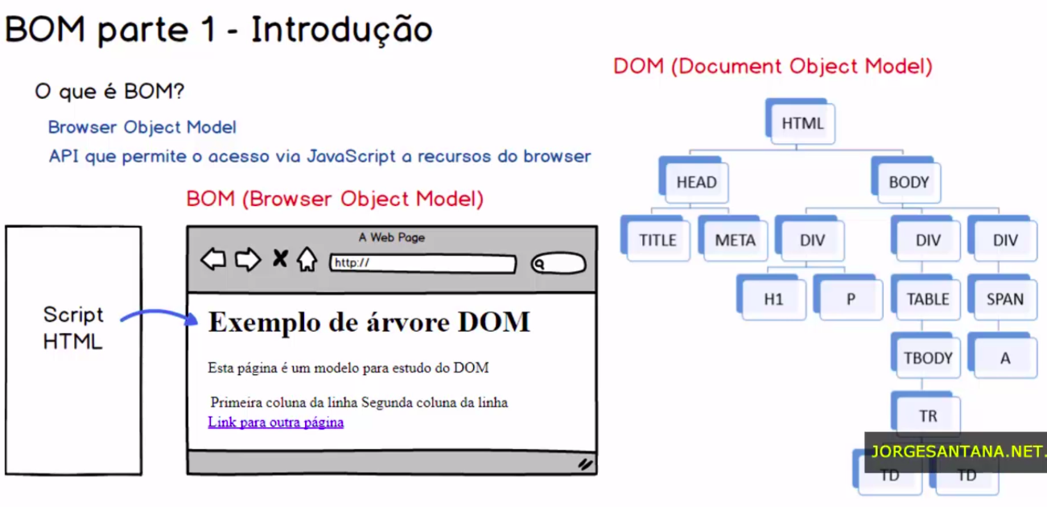
Trata dos objetos que são relacionados com o navegador em si, tais como o já conhecido window, e elementos que estão abaixo dele, como location, document, navigator, e demais.
Não há um padrão oficial que possa ser discutido ou referenciado, algumas funções são suportadas por todos os navegadores, outras não. Neste artigo, vou tentar cobrir as funções que funcionam em todos os navegadores, além disso, vou passar alguns métodos para contornar problemas de compatibilidade que possam ocorrer em alguns desses navegadores.

O Window

É a janela do browser onde todo o conteúdo é renderizando, incorporando a árvore de elementos da página.

É possível acessar funções de abertura de janela através do script do JavaScript no documento HTML

<!DOCTYPE html>
<html lang="en">
<head>
<meta charset="UTF-8">
<meta http-equiv="X-UA-Compatible" content="IE=edge">
<meta name="viewport" content="width=device-width, initial-scale=1.0">
<title>BOM - Window</title>
<script>
var janela

function abrirPopUp() {
janela = window.open('https://google.com', 'nova_janela', 'width=400, height=300')
}
function fecharPopUp() {
janela.close()
}
</script>
</head>

<body>
<button onclick="abrirPopUp()">Abrir Janela</button>
<button onclick="fecharPopUp()">Fechar Janela</button>

</body>
</html>

SCREEN
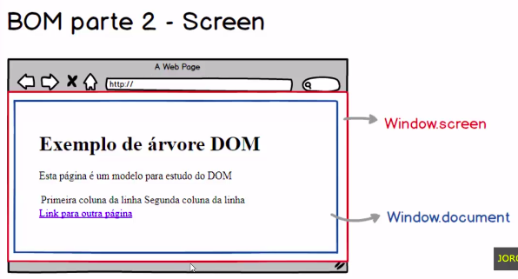

O atributos podem ser recuperados. Tomando decisões de renderização, como por exemplo, um menu específico para cada tipo de tela acessando aquela tela.
<!DOCTYPE html>
<html lang="en">
<head>
<meta charset="UTF-8">
<meta http-equiv="X-UA-Compatible" content="IE=edge">
<meta name="viewport" content="width=device-width, initial-scale=1.0">
<title>BOM - Screen</title>
<script>
var height = window.screen.availHeight
var width = window.screen.availWidth

document.write("A altura do navegador é: " + height + "<br/>")
document.write("A largura do navegador é: " + width)
</script>
</head>
<body>

</body>
</html>

O seguinte código recupera automaticamente as dimensões da janela.
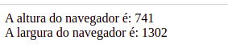

Os atributos não modificam porque representam o potencial de altura e largura do browser.

LOCATION
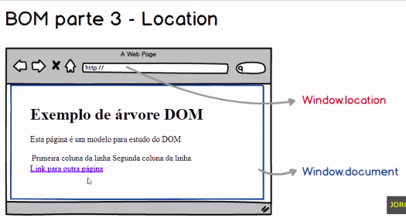

Um redirecionamento pode ser acessado através do HREF e a URL.
<!DOCTYPE html>
<html lang="en">
<head>
<meta charset="UTF-8">
<meta http-equiv="X-UA-Compatible" content="IE=edge">
<meta name="viewport" content="width=device-width, initial-scale=1.0">
<title>BOM - Location</title>
<script>
window.location.href = "https://www.google.com"
</script>
</head>
<body>

</body>
</html>

O processo também pode ser realizado através de botão no body.

TIMING
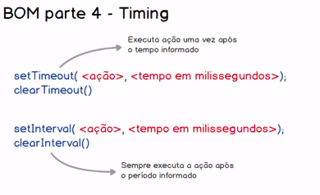

<!DOCTYPE html>
<html lang="en">
<head>
<meta charset="UTF-8">
<meta http-equiv="X-UA-Compatible" content="IE=edge">
<meta name="viewport" content="width=device-width, initial-scale=1.0">
<title>BOM - Timing</title>
<script>
//setTimeout(function() {document.write('Teste de Tempo')}, 2000)

setInterval(function() {document.write('Teste Contínuo' + '<br/>')}, 2000)
</script>
</head>
<body>

</body>
</html>

